淡江時報 第 1197 期
2024淡水生活節 11月16日豐富登場
學校要聞
【記者林庭安淡水校園報導】2023淡水生活節：淡味漫慢蔓的活動，是否帶給你難忘的體驗？去年淡水生活節引發在地居民及遊客的熱烈迴響，USR計畫「淡水好生活：山海河賦創設計行動」今年攜手「新北市學習型城市」團隊策劃，將於11月16至24日在淡水街區舉辦「2024年淡水生活節：淡味鄰嶙粼TAMSUI LIFESTYLE」活動。集結本校師生、地方工作者、在地商家共同發想、籌備，透過設計多元豐富的活動內容，讓參與者親身體驗淡水的人文風貌與自然美景，同時形塑出淡水獨一無二的生活風格，使在地居民看見淡水城市的發展性。

本次活動主題的「鄰」、「嶙」、「粼」，分別代表「與淡水在地居民的關係」、「在淡水經營的場域」以及「活動成效如同淡水河般的源遠流長，串連起與在地的關係」。內容分為「選物」、「文化參訪」、「職人工作坊」、「議題講座」、「展演」與「市集」6大項目，包含淡水特色選物、淡水街區文化參訪、各式手作工作坊、多元議題講座、音樂戲劇展演與環境永續市集， 如「小漁港的感覺開箱」、「跟著幾米閉上眼睛一下下-淡海輕軌公共藝術小旅行」、「真人圖書館」、「淡江戲院展」、「香草街屋熱紅酒手作坊」、「淡水愛樂五重奏」、「REBUILD：重建階梯市集」等逾40種活動，讓你在活動中對於淡水有更進一步的認識與體驗，有興趣者可直接上網報名。（網址：https://reurl.cc/ey2ezM ）

除了多元豐富的活動，本次還特別推出「淡味選物籃」伴手禮，精心挑選在地商家特色商品如「夕陽果醬」、「熱銷豬肉紙」、「茶香Q餅」等，搭配以日落為概念的包裝，呈現溫暖獨特的淡水情懷。有興趣者可直接於12月5日前上網預購。（網址：https://reurl.cc/Or2adr ）

為了讓教職員生搶先體驗活動內容，好生活團隊特別於11月11日至13日，在海報街舉辦前導活動，除邀請教職員生畫下印象中的淡水日落，另提供免費試吃服務，藉由視覺與味覺體驗淡水的美好。財金三黃同學表示，她最想參加的活動為「香草街屋熱紅酒手作坊」，因為平常就有煮熱紅酒的習慣，又遇近期天氣轉涼，適合喝上一杯熱呼呼的紅酒。
2024/11/21

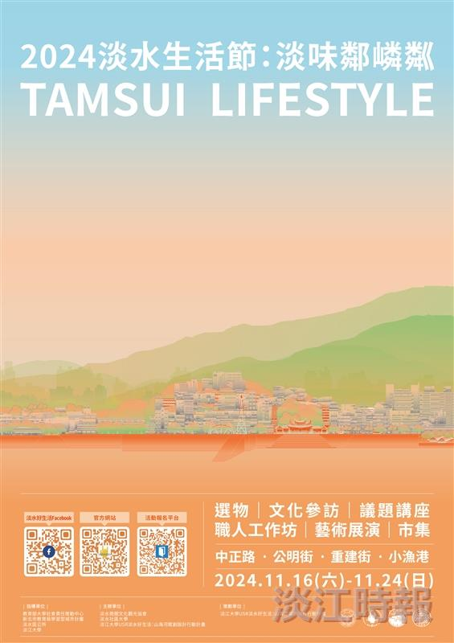
「2024年淡水生活節：淡味鄰嶙粼TAMSUI LIFESTYLE」將於11月16至24日，在淡水街區熱鬧展開。（圖／USR淡水好生活計畫提供）

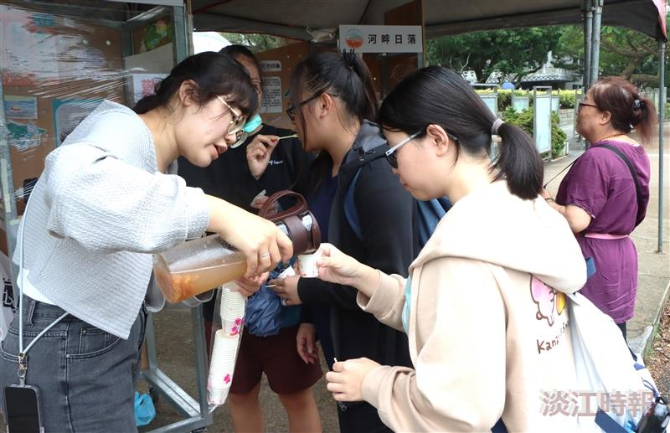
淡水好生活團隊在海報街舉辦淡水生活前導活動，提供免費淡水選物籃特色商品試吃服務。（攝影／曾晨維）

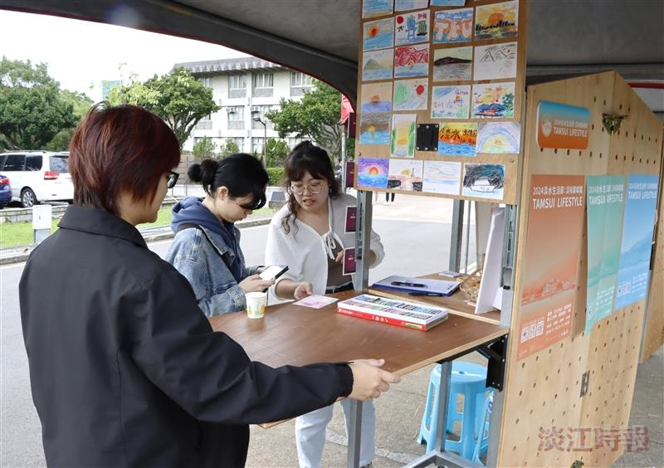
淡水好生活團隊前導活動，邀請教職員生畫下印象中的淡水日落。（攝影／曾晨維）

